Grupo: | 1A04
Nombre y Apellidos: | Davy Wellinger
Nombre y Apellidos: | Ian Fernandez
Nombre y Apellido: | Ignacio Ayaso

MEMORIA DEL PROYECTO DE DESARROLLO DE UNA APLICACIÓN DE E/S PARA LA NINTENDO DS

Introducción

El proyecto consiste en la implementación de un videojuego sencillo para la consola: Nintendo DS. Este proyecto debe reflejar los conocimientos estudiados en el tema 3 Entrada/ Salida de la asignatura Estructura de Computadores, por lo tanto el videojuego debe llevar a cabo el control de sus periféricos mediante las sincronizaciones por encuesta y por interrupción.

Descripción del juego
Al principio nuestra idea era hacer un videojuego donde el jugador tiene que recoger las notas que van cayendo en una aula.

Una vez logrado el objetivo principal, lo adaptamos a la estructura de estados. El estado INICIAL, donde se muestra en la pantalla superior el “como jugar”y el nombre del juego. En este estado si pulsamos la tecla START (por encuesta), cambiaremos de estado. El siguiente estado es COUNTER, donde se hace un pequeña cuenta atrás y se pasa al siguiente estado. El estado JUEGO es donde hemos implementado todas las partes del juego, desde el “caer notas” hasta la animación del background. Se pasa al siguiente estado, cuando el temporizador llegue 120 segundos (se acaba la partida) o se llegue a recoger demasiadas “F” (el contador de F's llegue a 10).
Cuando la partida finalice llegamos al estado FINAL, donde se mostrará un resumen de la partida, viendo cuantas Notas de cada tipo se han recogido, y si el jugador lo desea ver, pulsando la tecla START, se calculara la nota final. Para salir del juego se debe pulsar la tecla esc.

El sistema de puntuación es el siguiente:

- A = 5 puntos.
- B = 3 puntos.
- C = 2 puntos.
- F = -5 puntos.

En el estado jugar podemos controlar al personaje con estas teclas:

• Tecla <flecha derecha>: mover hacia la derecha.
• Tecla <flecha izquierda>: mover hacia la izquierda.
• Tecla <flecha arriba>: mover hacia arriba.
• Tecla <flecha abajo>: mover hacia abajo.
• Tecla <A>: mover hacia abajo.

Autómata
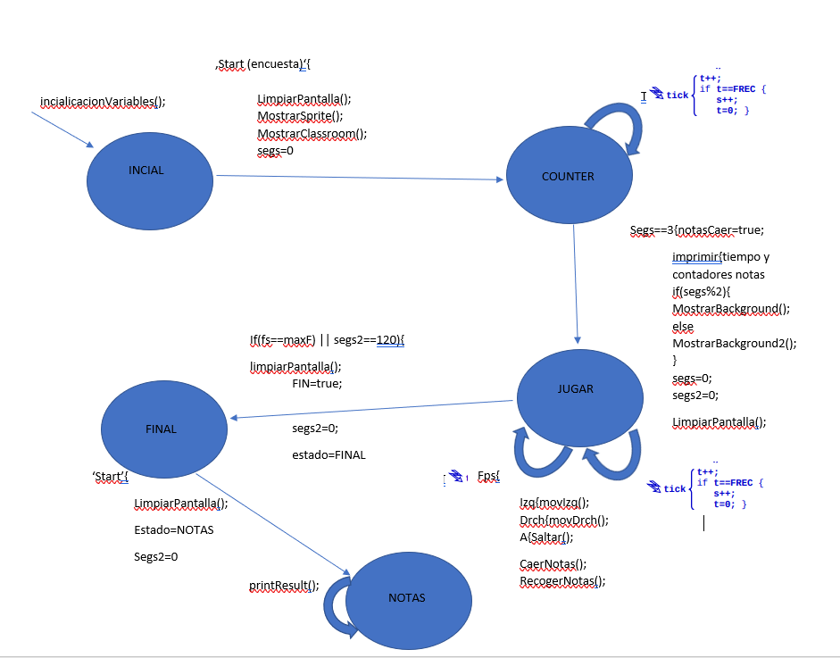

Desarrollo del proyecto
(Esta parte depende de cada proyecto. Deberías explicar las funciones que habéis utilizado: main(), las rutinas de atención, las que se proporcionan y hayáis retocado, las que hayáis añadido nuevas.
Con “explicar” NO QUIERE DECIR PONER EL CÓDIGO COMPLETO, para eso entregáis el directorio completo comprimido. Debéis explicar sus parámetros, para qué sirve, en qué fichero se encuentra, si tiene algún detalle reseñable -siempre se puede poner alguna línea de código si ve necesario-)
También se pueden describir los problemas encontrados a lo largo del desarrollo del proyecto – si es que ha habido alguno- y cómo se les ha dado solución.
El main se incializa tanto algunos booleanos como doubles e integers, que son las variables globales.
Antes de empezar con el juego hemos implementado una pantalla de inicio (en el automata es el estado 0), seguido a eso hemos hecho un switch case para los estados 0, 1, 2, 3 y 4.

en el estado cero se inicializa un if que se va repitiendo todoc el tiempo para hacer un efecto de video en la pantalla principal, después se coge la tecla pulsada por encuesta para inicializar el juego y así poder limpiar la pantalla de lo que hemos imprimido, que eran instrucciones de como poder jugar.

En el estado 1 (counter, un delay pequeño que sirve para que las notas empiecen a caer, despues de 4 segundos se limpia la pantalla con una función que hemos implementado) se muestra el background y s añade el sprite del jugador y se vuelven a poner los contadores a cero.

En el estado 2 (jugando, cuando lo inicalizamos hacemos un timer de cero que muestra por un lado los segundos transcurridos y tambien ponemos los contadores de las notas que van cayendo, al hacer notas_caer := true este estado se pone en marcha.) lo que hemosm hecho para implementar el juego es un booleano que se llama notas caer que lo que hace básicamente es permitir que todo funcione porque todo lo que hace que las notas caigan o que el personaje se mueva está implementado en el temporizador fps.
Para darle movimiento al background hemos implementado un if y else que a base de un contador de segundos va alternando entre dos backgrounds.

El juego se termina (camabia al estado 3, final) cuando el contador de F's ha llegado al máximo, para no hacer demasiado al videojuego demasiado tedioso de jugar (la idea es que el jugador empieza con una nota de -50), o cuando el contador de los segundos llegue a 120, entonces, antes de cambiar de estado se limpia la pantalla para hacerlo la variable fin cuando este a true indica que se puede borrar la pantalla inferior, cuando ya se ha borrado la volvemos a poner a false para que deje de borrar.

En el estado 3 (final) en el solamente se muestra en pantalla un resumen y una alternación entre cuatro backgrounds con un contados para ir cambiandolos constantemente, haciendo asi que una animación del el texto “GAME OVER”. Entonces en la pantalla superior ponemos game over e imprimimos en base a segundos ( el primer segundo se escribe la primera linea, en el segundo dos la segunda...) cuantas notas se han recogido y por encuesta si se oulsa START muestra la nota que también funciona con un contador, para mostrar la nota lo que se hace es cambiar al estado 4 que es el estado notas, es decir al pulsar START lo que hacemos es limpiar la pantalla y los contadores de segundos se ponen a cero y se va al estado ya mencionado, en el cual sigue alternandose lo que es la animación del GAME OVER y en la pantalla superior mediante la función del contador de segundos (contador0) se hace un contador que va hacia atrás desde 3 que se muestra y cuando llega a cero se vuelve a limpiar la pantalla yse escribe: “has sacado un” y luego en el segundo 6 del contador0 se llama a la función print_result que es una función implementada en el ficero de funciones (que lo hemos creado para almacenar ahi todas la funciones que hemos añadido), que lo que hace es mostrar la nota conseguida.
Recordemos que empezamos con -50 pero con las notas que se van sumando a la nota inicial y el objetivo es superar la puntuación de 0 para poder aprobar y hay diferentes mesajes que pueden salir, unos segundos despues aparecerá un texto sugiriendo pulsar la tecla esc para terminar completamente (no hemos encontrado la manera de implementar que la tecla START sirva para apagar la consola).

Conclusiones

(Comentar los resultados. Si habéis obtenido lo que os habías propuesto en el apartado 2 de descripción del juego.
Si habéis cambiado algo del enunciado y el porqué. No es malo cambiar, lo malo es no saber por qué. En cualquier proyecto ocurren imprevistos o nuevas ideas. Lo importante es que los cambios respondan a algún enfoque.
También se pueden señalar futuras mejoras, nuevas posibles versiones.
También podéis añadir un cálculo aproximado del tiempo empleado en la realización de cada tarea: el diseño de la solución, programación, desarrollo y pruebas, así como el tiempo utilizado finalmente. Siempre es bueno que sepáis mediros para preparaos para cuando seáis profesionales, porque en la vida real os la jugaréis comprometiéndoos a acabar en determinado plazo).

El juego esta terminado y es jugable, pero debido a la carga de trabajos por parte de las demás asignaturas, no hemos tenido el suficiente tiempo como para desarrollarlo de la manera deseada, es por eso que ciertas partes del código están sin depurar como código repetido o excesivo numero de variables. Por la parte física de juego, nos hubiese gustado implementar más mecánicas como por ejemplo: Que con ciertos sprites que caen potenciar o debilitar al personaje, ya sea su velocidad, salto o visión, sprites que al cogerlos reduzcan o aumenten la cantidad de Fs en el marcador e Incluso sprites que saliesen horizontalmente hacia los pies del jugador y este tuviese que esquivarlos.

Nos hubiese gustado poder añadir poderes, si tocas una bola de un color te da un poder como por ejemplo que te mueves más rápido o saltas más alto o incluso que no afecte al personaje si no a las notas, que las haga más grandes o que encoja a las F's. Además nos hubiese encantado añadir un item que cayese más rápido (para que fuese dificil alcanzarlo) que las notas y que te permitiese jugar durante más tiempo (por ejemplo: que caiga cada 20 segundos y que le reste 10 segundos al contador, para que alcanzar los 120 segundos sea más longevo, o también añadir más movimiento como un doble salto o un “dash” que se activa al pulsar dos veces una misma tecla antes de cumplir un número de ticks para hacerlo más cómodo.

En lo que respecta el tiempo que nos ha llevado hacerlo, lo cual, como ya hemos dicho, nos hemos visto afectados por las otras asignaturas, de lo que más nos ha costado implementar han sido los sprites ya que hemos tomado la decisión de hacer el personaje de 32 bits y para poder implementarlo lo hemos tenido que partir en cuatro partes y hacer el mapbit de las cuatro, pero por lo que decimos que nos ha llevado mucho hacerlo es que a la hora de usarlos en el programa DesMuME nos se veia como debería, y teníamos que rehacer el mapbit. Otra de las cosas que más tiempo nos ha llevado hacer es implementar otro contador, para que controlase el moviemiento del personaje y la fluidez con la que caen las notas, haciedo que vayan a 30 fotogramas por segundo de ahí que lo llamemos fps. Y también hay que recalcar que nos ha llevado batante tiempo que las notas caigan de manera que se vea bien ya que al principio ni caian y estaban superpuestas entre ellas, pero ya está resuelto.

